Активисты из Марушкинского проведут мероприятие ко Дню воинской славы
26.11.2018

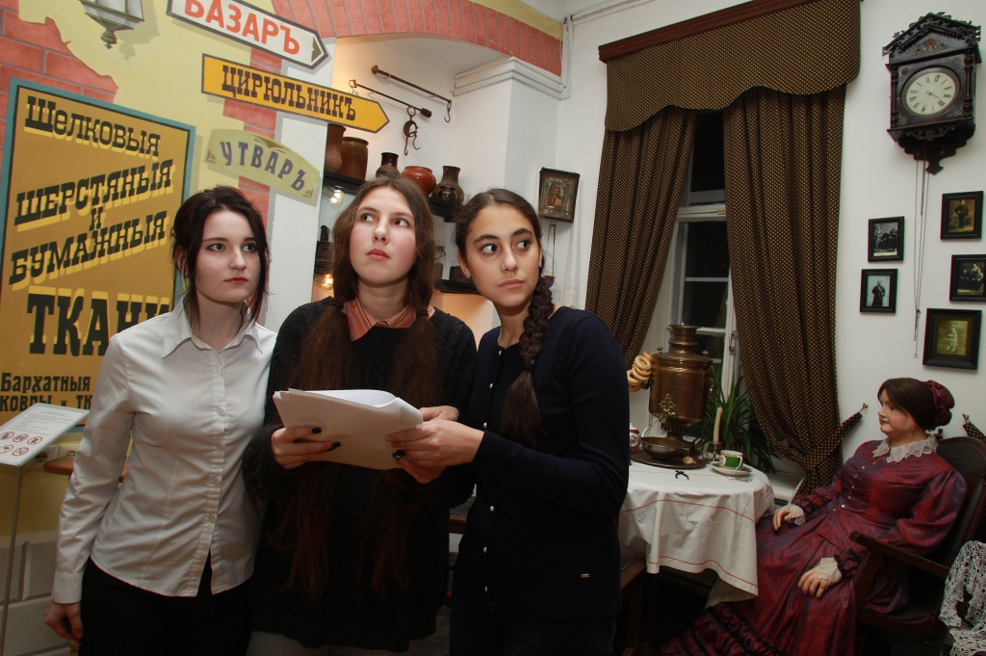
Активисты из Марушкинского проведут мероприятие ко Дню воинской славы. Фото: архив
Представители Молодежной палаты Марушкинского 8 декабря устроят чествование героев Великой Отечественной войны. Мероприятие приурочат ко Дню начала контрнаступления советских войск в битве под Москвой.
— На встречу будут приглашены представители Совета ветеранов. Акция состоится у памятника односельчанам погибшим в боях за родину в Великой Отечественной войне в деревне Марушкино. К монументу ребята возложат цветы. Участники встречи исполнят песни военных лет, — рассказал куратор Молодежной палаты Марушкинского, сотрудник Спортивно-досугового центра «Маяк» Артур Блаев.
Он добавил, что с творческим номером выступит гармонист Владимир Федоренко. Участники торжества попробуют солдатскую кашу. В конце мероприятия организуют чаепитие. От Молодежной палаты примут участие около десяти человек.

Адрес страницы: http://tinao.mos.ru/presscenter/news/detail/7721979.html
Префектура Троицкого и Новомосковского административных округов города Москвы

